[“带”来争议！南方医科大学中医药学院院长与香港大学中医药学院副院长合作研究遭质疑](https://mp.weixin.qq.com/s?__biz=MzkyNzY3NzY3Nw==&mid=2247501885&idx=3&sn=f128eab2e8f46d1341467802bf184f87)

[学术深瞳](javascript:void(0);)2025-04-25 12:47:50广东

近日，《Free Radical Biology and Medicine》期刊2016年发表的研究**‘Caveolin-1 protects against hepatic ischemia/reperfusion injury through ameliorating peroxynitrite-mediated cell death’ Caveolin-1通过改善过氧亚硝酸盐介导的细胞死亡保护肝脏缺血再灌注损伤**（doi: 10.1016/j.freeradbiomed.2016.03.023）遭到学术质疑。该研究由Lei Gao , Xingmiao Chen , Tao Peng , Dan Yang , Qi Wang , **Zhiping Lv**（通讯作者，院长） , **Jiangang Shen**（通讯作者，副院长）共同完成，通讯作者Jiangang Shen单位为香港大学中医药学院，通讯作者Zhiping Lv单位为南方医科大学中医药学院。

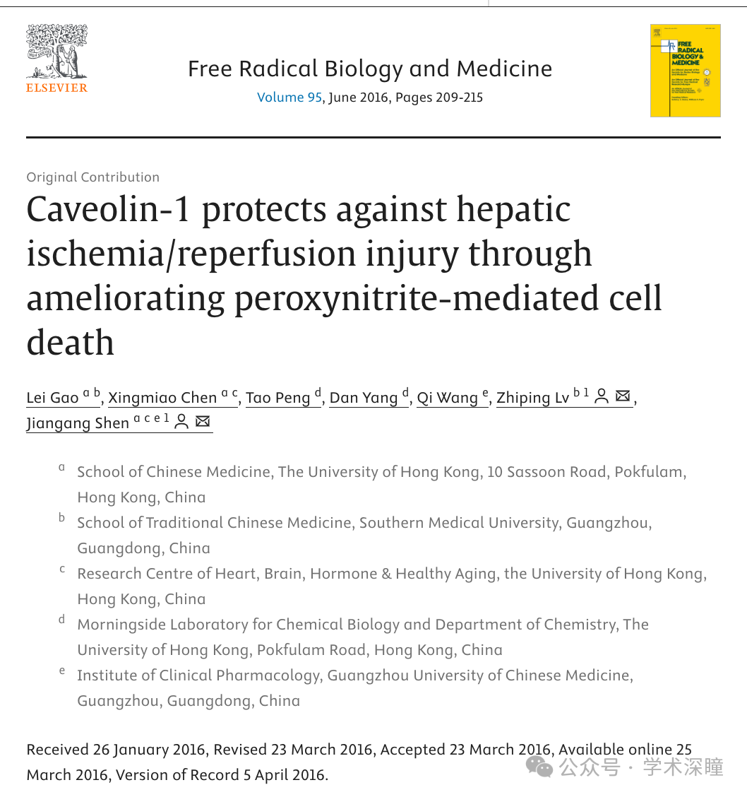

**2025年4月评论人Hypostomus nigromaculatus指出：**

图 2A 和 2C 中的两条带相似度很高，请注意不同的实验条件

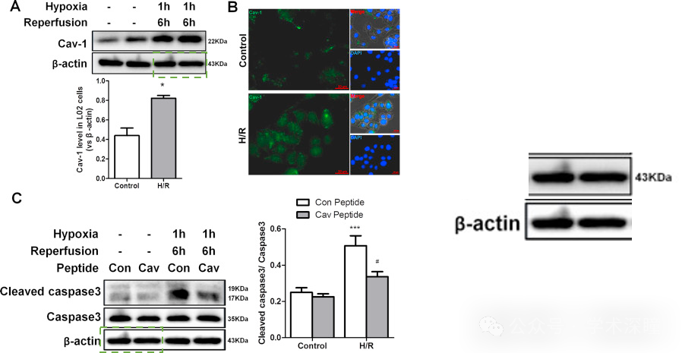

消息来源：

https://pubpeer.com/publications/8A7F1388E35D0EA7526E4FB07E3800#0

如需论文查重，请联系QQ号3953278353

